

Taller Aplicado de Programación
TPY1101 - 002D

Informe: Estado de Avance 2

Paula Frías Navarro
Sebastián Valdivia Estay

Prof. Arturo Vargas Reyes

19/05/2026

Índice de Contenido
Introducción 3
PARTE I – Evaluación Parcial 1 (Resumen) 3
1. Contexto y Diagnóstico 3
1.1 Descripción del Problema 3
1.2 Análisis de Causas y Efectos 3
1.3 Modelo de Solución 3
2. Análisis de Mercado 3
3. Definición del Proyecto 4
4. Alcance 4
5. Planificación 4
6. Definición Tecnológica 4
7. Conceptualización y Metodología 5
PARTE II – Evaluación Parcial 2 6
8. Diagramas y Documentos de Diseño 6
8.1 Diagrama de Casos de uso 6
8.2 Diagrama de Flujo del Algoritmo 7
8.3 Diagrama de Componentes 7
8.4 Plan de Pruebas 8
9. Configuración del Servidor y Ambiente de Desarrollo 9
9.1 Especificaciones del Servidor Local (SSH) 9
9.2 Instalación de Lenguajes, Bibliotecas y Herramientas 9
9.3 Configuración del Ambiente de Pruebas 10
10. Estado de Avance del Desarrollo 10
10.1 Avance por Módulo 10
10.2 Indicadores de Avance (KPIs) 11
10.3 Resultados de Benchmark (Primera Iteración) 11
11. Pruebas Realizadas 11
11.1 Pruebas Operativas
Las pruebas operativas validan el comportamiento del sistema bajo condiciones normales de uso, verificando que cada caso de uso ejecute correctamente su flujo principal. Se utilizó el método de caja negra, evaluando entradas y salidas esperadas sin considerar la lógica interna. 11
11.2 Pruebas de Validación y Verificación
Las pruebas de validación y verificación evalúan el comportamiento del sistema ante condiciones límite, datos inválidos y escenarios de excepción, asegurando que el sistema responda correctamente fuera del flujo normal de uso. 13
12. Estrategia de Respaldo 13
13. Lecciones Aprendidas 14
Bibliografía 15

Introducción
El presente informe corresponde al Estado de Avance 2 del proyecto de desarrollo del algoritmo predictivo para la empresa Formulisa.
Este documento integra los contenidos desarrollados en la Evaluación Parcial 1 (contexto, diagnóstico, planificación y diseño tecnológico) y agrega los nuevos avances exigidos por la Evaluación Parcial 2.

En esta segunda etapa se presentan los diagramas y documentos de diseño elaborados, la configuración del ambiente de pruebas, la evidencia del estado de avance del desarrollo de software, los resultados de las pruebas ejecutadas conforme al plan establecido, y los procedimientos de respaldo del ambiente.

PARTE I – Evaluación Parcial 1 (Resumen)

1. Contexto y Diagnóstico

1.1 Descripción del Problema
Las organizaciones generan grandes volúmenes de datos con alta variabilidad, ruido estructural e incertidumbre. Los algoritmos convencionales se ven afectados negativamente por outliers y fluctuaciones temporales atípicas, generando predicciones inestables. Formulisa requiere un algoritmo capaz de procesar grandes conjuntos de datos, mitigar el impacto del ruido y detectar patrones consistentes.

1.2 Análisis de Causas y Efectos
Las causas identificadas incluyen: volatilidad intrínseca de los datos, ruido estructural elevado, incidencia de outliers, dependencia de arquitecturas tradicionales y deficiencia en segmentación temporal. Los efectos se traducen en inestabilidad predictiva, baja precisión técnica, overfitting y predicciones no confiables para la toma de decisiones.

1.3 Modelo de Solución
RobusPredictor es el algoritmo propuesto, compuesto por tres módulos:
- Módulo 1 - Particionamiento del espacio vectorial: Desglosa el dataset en subgrupos (cubos) mediante partición recursiva por medianas en N dimensiones.
- Módulo 2 - Selección de cubos estables: Distingue zonas verdes (patrones consistentes) de zonas rojas (ruido), usando criterios de variabilidad entre dominios temporales.
- Módulo 3 - Aplicación de predicción: Aplica el modelo a nuevos datos, priorizando la estabilidad sobre la cobertura total.

2. Análisis de Mercado
El análisis comparó las siguientes tecnologías: ARIMA/SARIMA (limitadas ante alta volatilidad), Prophet Meta (limitada en alta frecuencia), Modelos de Gradiente XGBoost/LightGBM (sensibles a outliers no tratados), Deep Learning LSTM (requieren grandes volúmenes y alta capacidad computacional). RobusPredictor se posiciona como una solución de mayor interpretabilidad, diseñada específicamente para ruido estructural.
La tabla de homologación muestra que el algoritmo Formulisa supera a las alternativas de mercado en manejo de outliers, resistencia al ruido e interpretabilidad, operando en entorno local optimizado con NumPy/Pandas.

3. Definición del Proyecto
Objetivo General: Desarrollar un algoritmo en Python que optimice el desempeño predictivo y la estabilidad de los modelos en escenarios de alta variabilidad y ruido estructural.
Objetivos Específicos:
- Diseñar una lógica de reconocimiento de patrones en múltiples espacios vectoriales para discriminar ruido de forma autónoma.
- Validar la eficacia mediante benchmarking comparativo contra modelos convencionales.

4. Alcance
Incluido:
- Librería hecha en Python con lógica de discriminación de ruido y benchmarking con datos históricos de Formulisa.
Excluido:
- Interfaces gráficas, sistemas productivos de cara al cliente final, datos no estructurados, Docker u orquestadores complejos.
Supuestos:
- Formulisa proveerá datasets históricos representativos. No existen conflictos legales de protección de datos. La solución se desarrolla en Python con NumPy, Pandas y Scikit-learn en Ubuntu 24.04.

5. Planificación
El proyecto se organiza en tres fases: Fase I Inicio (semanas 1–4), Fase II Desarrollo Evolutivo (semanas 5–12) y Fase III Cierre (semanas 13–16). La metodología es Prototipado Evolutivo, con tres prototipos: Alfa (partición recursiva base), Beta (ajuste de parámetros), Final (versión validada).

6. Definición Tecnológica
Stack tecnológico:
- Python 3.8.10, NumPy 1.24.4, Pandas 2.0.3, Scikit-learn 1.3.2, Joblib 1.4.2, Jupyter Notebooks, Git/GitHub.
Entorno:
- Local mediante SSH a servidor Ubuntu 24.04 LTS (AMD FX-8350, 8 núcleos, 32 GB RAM DDR3). Gestión de entornos con Anaconda 3.

7. Conceptualización y Metodología
El valor agregado radica en un enfoque que prioriza la identificación de regularidades persistentes, diferenciándose de soluciones que promedian el error. Los atributos de calidad definidos son: Integridad, confiabilidad, precisión y oportunidad.
La metodología de Prototipado Evolutivo permite ajustar la lógica de los cubos y los umbrales de estabilidad en cada iteración. Se definen ciclos de comprensión del negocio, diseño funcional, desarrollo algoritmo, refinamiento y evaluación.

PARTE II – Evaluación Parcial 2

8. Diagramas y Documentos de Diseño
Se elaboraron los siguientes diagramas y documentos que establecen los lineamientos de diseño de la solución, acordes a la metodología de Prototipado Evolutivo y al stack tecnológico definido.
8.1 Diagrama de Casos de Uso del Algoritmo RobusPredictor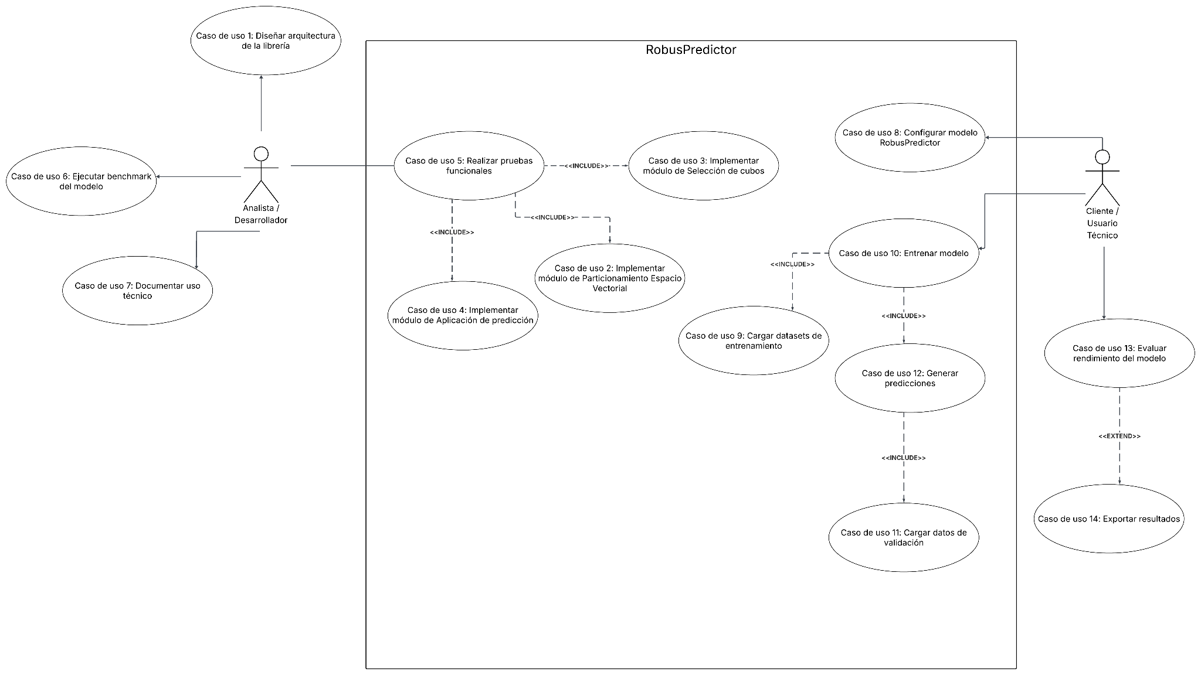8.2 Diagrama de Flujo del Algoritmo RobusPredictor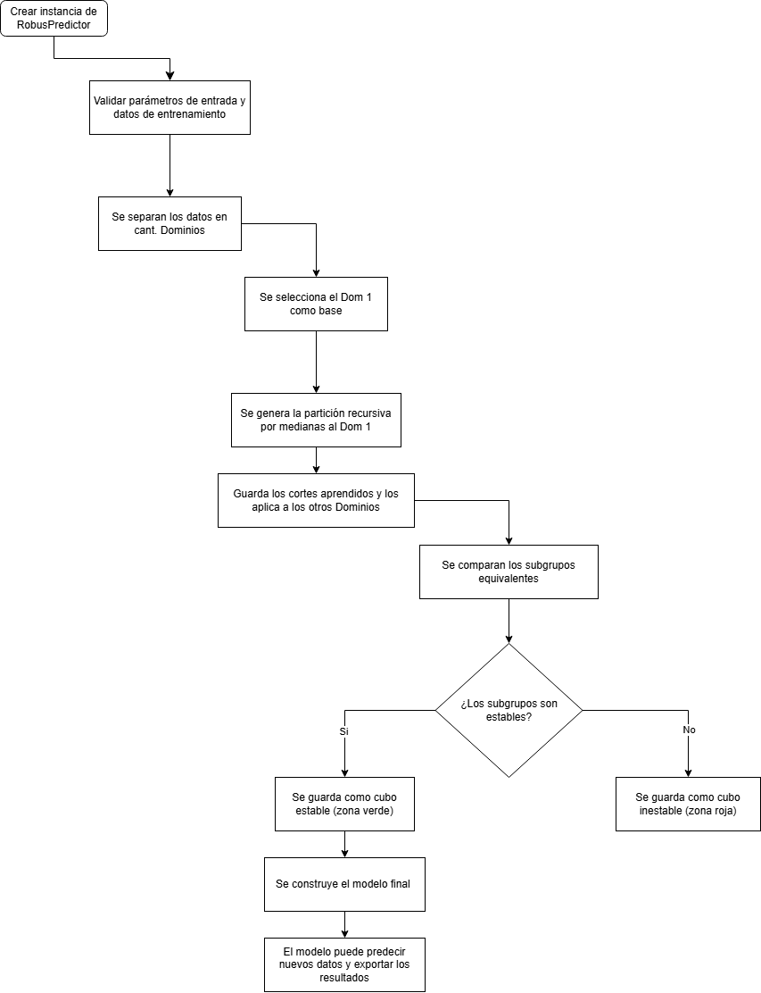

8.3 Diagrama de Componentes
La arquitectura del sistema se organiza en los siguientes componentes:

Componente | Archivo / Clase | Responsabilidad
Core | robuspredictor/main.py (clase RobusPredictor) | Interfaz principal fit() / predict(). Orquesta módulos.
Módulo 1 | robuspredictor/partitioning.py | Particionamiento recursivo por medianas en N dimensiones.
Módulo 2 | robuspredictor/stability.py | Selección de cubos estables (Zonas Verdes / Zonas Rojas).
Módulo 3 | robuspredictor/predictor.py | Aplicación del modelo a nuevos datos. Lógica de default_value.
Utilidades | robuspredictor/utils.py | Validación de parámetros, consistencia entre fit y predict.
Diagnóstico | robuspredictor/diagnostics.py | Generación de archivo CSV con metadata de cubos para verificación.
Exportación | robuspredictor/checkpoint.py | Genera archivo Excel para trazabilidad donde guarda resumen por cubo, cortes realizados y métricas generales del modelo.
Tests | tests/ (archivos de ejemplo) | Ejecución de pruebas funcionales y de benchmarking.

8.4 Plan de Pruebas
Con el objetivo de identificar posibles fallas o comportamientos inesperados dentro de la solución RobusPredictor, los riesgos detectados durante el proceso de testing serán clasificados según su nivel de gravedad: bajo, medio y alto.
N° | Descripción | Gravedad | Acción
1 | El sistema genera particiones incorrectas del espacio vectorial durante el proceso de entrenamiento. | Alta | Revisar la lógica de particionamiento recursivo y validar los cortes generados por variable.
2 | El modelo genera predicciones incorrectas para registros que sí pertenecen a cubos estables. | Alta | Revisar el sistema de búsqueda de cubos y validación de pertenencia de registros.
3 | El usuario ingresa parámetros inválidos que afectan el entrenamiento del modelo. | Media | Validar restricciones y tipos de datos de los parámetros ingresados.
4 | El sistema no retorna el valor por defecto cuando un registro no pertenece a ninguna región estable. | Media | Verificar la lógica de predicción para casos fuera del espacio vectorial entrenado.
5 | El algoritmo produce timeout en ejecuciones con parámetros de partición extremos (n_min muy bajo o n_max muy alto) sin paralelismo activo. | Media | Validar límites de parámetros de partición y establecer timeout

9. Configuración del Servidor y Ambiente de Desarrollo
Se documenta la configuración del servidor de desarrollo y las instrucciones de instalación de lenguajes, bibliotecas y herramientas.

9.1 Especificaciones del Servidor Local (SSH)
Parámetro | Valor
Sistema Operativo | Ubuntu 24.04 LTS (Noble Numbat)
CPU | AMD FX-8350 – 8 núcleos @ 4.0 GHz
RAM | 32 GB DDR3 1600 MHz
Almacenamiento | HDD 1 TB SATA III (dataset + resultados)
Acceso | SSH remoto (openssh-server activo)
Estado multiproceso | Actualmente 1/8 núcleos en uso (optimización pendiente: joblib Parallel)
Servidor adicional (cliente) | Servidores José Lipari: 30+ núcleos – disponibles para grid search

9.2 Instalación de Lenguajes, Bibliotecas y Herramientas
A continuación se detallan los comandos de instalación ejecutados en el servidor, conforme a las instrucciones acordadas con el docente y el cliente:

Instrucciones de instalación – Servidor Ubuntu 24.04 LTS
# 1. Actualización del sistema
sudo apt update && sudo apt upgrade -y

# 2. Instalación de Python 3.8 (si no está disponible por defecto)
sudo apt install -y python3.8 python3.8-venv python3.8-dev

# 3. Instalación de Anaconda 3
wget https://repo.anaconda.com/archive/Anaconda3-2024.02-1-Linux-x86_64.sh
bash Anaconda3-2024.02-1-Linux-x86_64.sh -b -p $HOME/anaconda3
echo 'export PATH="$HOME/anaconda3/bin:$PATH"' >> ~/.bashrc && source ~/.bashrc

# 4. Creación del entorno virtual del proyecto
conda create -n formulisa python=3.8.10 -y
conda activate formulisa

# 5. Instalación de librerías con versiones controladas
pip install numpy==1.24.4
pip install pandas==2.0.3
pip install scikit-learn==1.3.2
pip install joblib==1.4.2
pip install jupyter notebook
pip install openpyxl xlsxwriter # para salidas Excel/CSV

# 6. Instalación de herramientas de control de versiones
sudo apt install -y git
git clone https://github.com/paufriasest/Robus-Predictor.git

# 7. Verificación de instalación
python -c "import numpy, pandas, sklearn, joblib; print('OK')"

9.3 Configuración del Ambiente de Pruebas
El ambiente de pruebas replica el entorno de producción (servidor SSH Ubuntu) en la misma máquina, utilizando un entorno Conda separado. Se siguieron las mejores prácticas de la industria en gestión de entornos aislados:
- Dataset de validación: archivo independiente del dataset de entrenamiento, proporcionado por Formulisa.
- Carpeta de resultados: /home/[usuario]/robuspredictor/test/

10. Estado de Avance del Desarrollo
En cumplimiento del Indicador IL2.2, se documenta el estado de avance del producto de software con evidencia del progreso por módulo, certificando el avance alcanzado a la semana 11.

10.1 Avance por Módulo
Módulo / Componente | Descripción del avance | % Avance | Estado
Módulo 1 - Particionamiento | Partición recursiva por medianas implementada. Pendiente: corrección definición n-dimensional (prioridad máxima según Acta 7). | 70% | En corrección
Módulo 2 - Selección estable | Criterios de estabilidad (std y mean_train) implementados. Lógica de Zona Verde / Zona Roja funcional. | 80% | Funcional
Módulo 3 - Predicción | Interfaz fit/predict operativa. Lógica de default_value implementada. | 85% | Funcional
utils.py | Validación de parámetros entre fit y predict implementada y probada. | 95% | Completo
diagnostics.py (CSV salida) | Generación de CSV con ID cubo, promedios por variable, N_train, N_val, mean_train, mean_val, es_estable. | 100% | Aprobado
checkpoint.py (excel de salida) | Generación de excel para trazabilidad de cubos. | 100% | Aprobada
Grid Search iterativo | Diseñado y en proceso de implementación. 7 parámetros, 3^7 = 2.187 combinaciones, guardado incremental. | 30% | En progreso
Multiprocesamiento | Pendiente de implementación con joblib Parallel para uso de los 8 núcleos disponibles. | 0% | Planificado

10.2 Indicadores de Avance (KPIs)
KPI | Meta | Actual (Sem. 11) | Estado
Semana del proyecto | Sem. 11 / 16 | Sem. 11 / 16 | En plazo
Módulos funcionales del algoritmo | 3 módulos | 3/3 funcionales | Logrado
Benchmarks ejecutados (1ª iteración) | ≥ 4 modelos | 5 modelos (sin ET/RF) | Logrado
R² algoritmo propio (1ª iteración) | ≥ 0.35 | 0.24 (1ª iter.) | Mejorando
Actas de reunión documentadas | ≥ 6 | 7 actas | Logrado
Corrección n-dimensional del cubo | 12/05/2026 | En ejecución | Prioritario
Grid Search 1ª etapa (grilla gruesa) | 14/05/2026 | En implementación | En progreso

10.3 Resultados de Benchmark (Primera Iteración)
Los resultados obtenidos en el primer benchmark (Acta de Reunión N°6, 08/05/2026) se presentan a continuación. La métrica utilizada es R² calculada sobre el 5% mejor de las predicciones del dataset de validación:

Modelo | R² obtenido | Observaciones
RobusPredictor v1 (algoritmo propio) | 0.24 | Primera iteración. Pendiente corrección n-dimensional.
Regresión Lineal | 0.37 | Referencia base del mercado.
XGBoost / LightGBM / Prophet | 0.35 – 0.37 | Modelos estándar de la industria.
Algoritmo del cliente | 0.86 | Meta a alcanzar en iteraciones finales.

El cliente, valoró positivamente que la primera iteración haya alcanzado un rendimiento equivalente a la regresión lineal, considerándolo un resultado esperado y un buen punto de partida. El objetivo para las iteraciones restantes (semanas 12-16) es alcanzar R² ≥ 0.8, mediante la corrección del particionamiento n-dimensional y el Grid Search sobre los 7 parámetros.

11. Pruebas Realizadas
Se documentan las pruebas ejecutadas conforme al Plan de Pruebas definido, siguiendo estándares de calidad de industria.

11.1 Pruebas Operativas
Las pruebas operativas validan el comportamiento del sistema bajo condiciones normales de uso, verificando que cada caso de uso ejecute correctamente su flujo principal. Se utilizó el método de caja negra, evaluando entradas y salidas esperadas sin considerar la lógica interna.
Caso de Uso | Paso | Propósito | Condiciones | Resultado esperado | Resultado obtenido | Observaciones
CU-08 Configurar modelo | 1 | Configurar parámetros del modelo | Ingresar parámetros válidos para entrenamiento | El modelo es configurado correctamente | El modelo logró configurarse correctamente | Los parámetros son almacenados correctamente dentro de la instancia del modelo
CU-09 Cargar datasets de entrenamiento | 1 | Cargar dataset de entrenamiento | Cargar archivo CSV con variables predictoras y target | El dataset es cargado correctamente | El dataset fue cargado correctamente | El sistema reconoció las columnas y dimensiones del dataset
CU-10 Entrenar modelo | 1 | Dividir dominios temporales | Ejecutar entrenamiento con n_dom válido | El dataset debe dividirse automáticamente en dominios | La división se realizó correctamente | Los dominios conservaron el orden original de los datos
CU-10 Entrenar modelo | 2 | Generar grilla de cubos | Ejecutar particionamiento recursivo por medianas | El sistema debe retornar el valor por defecto | Los cubos fueron generados correctamente | Los cubos respetaron los límites mínimos y máximos definidos
CU-10 Entrenar modelo | 3 | Seleccionar cubos estables | Comparar estabilidad entre dominios | El sistema debe seleccionar cubos estables válidos | Los cubos estables fueron seleccionados correctamente | Se validaron criterios de promedio y variación
CU-11 Cargar datos de validación | 1 | Cargar dataset de validación | Ingresar dataset de validación compatible | El sistema debe aceptar el dataset | El dataset fue cargado correctamente | Las columnas fueron validadas exitosamente
CU-12 Generar predicciones | 1 | Generar predicción válida | Ingresar registros dentro de cubos estables | El sistema debe retornar una predicción | Las predicciones fueron generadas correctamente | Los registros fueron asociados a cubos estables
CU-13 Evaluar rendimiento | 1 | Ejecutar benchmark del modelo | Ejecutar métricas sobre datos de validación | El sistema debe calcular métricas estadísticas | Las métricas fueron calculadas correctamente | Se obtuvieron resultados de MAE, RMSE, R² y otras métricas
CU-13 Evaluar rendimiento | 2 | Validar tiempo de ejecución | Ejecutar benchmark completo | El sistema debe finalizar correctamente | El benchmark se ejecutó exitosamente | Se observaron oportunidades de optimización en procesamiento paralelo
CU-14 Exportar resultados | 1 | Exportar resultados del modelo | Ejecutar exportación posterior al benchmark | El sistema debe generar archivo de salida | El archivo CSV fue generado correctamente | El archivo incluyó predicciones y métricas generadas

11.2 Pruebas de Validación y Verificación
Las pruebas de validación y verificación evalúan el comportamiento del sistema ante condiciones límite, datos inválidos y escenarios de excepción, asegurando que el sistema responda correctamente fuera del flujo normal de uso.
Caso de Uso | Paso | Propósito | Condiciones | Resultado esperado | Resultado obtenido | Observaciones
CU-08 Configurar modelo | 2 | Validar parámetros inválidos | Ingresar parámetros con valores incorrectos o tipos inválidos | El sistema debe impedir la configuración y mostrar un error | El sistema rechazó los parámetros inválidos | Las validaciones detectaron errores correctamente
CU-09 Cargar datasets de entrenamiento | 2 | Validar dataset inválido | Cargar dataset vacío o con columnas faltantes | El sistema debe impedir la carga y mostrar un error | El sistema detectó inconsistencias correctamente | Se validó la estructura mínima requerida
CU-11 Cargar datos de validación | 2 | Validar columnas faltantes | Ingresar dataset con variables faltantes | El sistema debe impedir la predicción | El sistema detectó las columnas faltantes | Se mostró mensaje de error correspondiente
CU-12 Generar predicciones | 2 | Validar registros fuera de cubos | Ingresar registros fuera del espacio entrenado | El sistema debe retornar el valor por defecto multidimensionales | El sistema retornó el valor por defecto correctamente | Se validó el comportamiento esperado para casos externos

12. Estrategia de Respaldo
El proyecto RobusPredictor no opera bajo una arquitectura cliente-servidor con ambientes diferenciados de producción y pruebas. La solución se ejecuta íntegramente de forma local sobre el servidor SSH del equipo (Ubuntu 24.04 LTS), por lo que la estrategia de respaldo se organiza en dos ejes independientes: el código fuente y los datos de entrada/salida.
Respaldo del código fuente - GitHub con control de versiones
El repositorio oficial del proyecto se encuentra alojado en GitHub bajo la organización del equipo. Cada iteración funcional del algoritmo es respaldada mediante un release etiquetado, lo que permite recuperar cualquier versión anterior del código de forma íntegra y trazable. El flujo estándar de respaldo al cierre de cada sesión de trabajo es el siguiente:

# Registro de cambios y respaldo incremental al repositorio remoto
git add .
git commit -m "checkpoint: descripción del avance"
git push origin dev

# Generación de release por iteración funcional
# Etiqueta ejemplo: v0.1.0, v0.1.1, v2.0.0
git tag etiqueta
git push origin etiqueta

Adicionalmente, el entorno Conda del proyecto es exportado y versionado junto al código, garantizando la reproducibilidad del ambiente de ejecución:

conda activate formulisa
conda env export > environment.yml
git add environment.yml && git commit -m "env: actualización de dependencias"
git push origin dev

Respaldo de datasets - Almacenamiento en nube del proyecto
Los datasets de entrenamiento y validación proporcionados por Formulisa no se versionan en GitHub debido a su volumen y naturaleza sensible. Estos archivos son mantenidos con respaldo en servicios de almacenamiento en nube de los integrantes del equipo, asegurando disponibilidad ante pérdida del equipo local. Los archivos de salida generados por el algoritmo (CSV de diagnóstico, Excel de trazabilidad, resultados de benchmark) son respaldados bajo el mismo esquema.

13. Lecciones Aprendidas
El desarrollo de la segunda etapa del proyecto entregó aprendizajes técnicos y metodológicos valiosos:

Área | Lección aprendida
Diseño del algoritmo | El particionamiento n-dimensional requiere rigor conceptual: tratar el cubo como una grilla bidimensional en lugar de n-dimensional invalida todos los resultados. Los checkpoints de verificación deben incorporarse desde el diseño inicial.
Rendimiento computacional | El uso de un único núcleo en un servidor de 8 núcleos limita severamente el tiempo de ejecución. La paralelización con joblib Parallel es una optimización crítica para el Grid Search.
Comunicación con el cliente | El cliente Formulisa, aportó valor técnico significativo al identificar el error n-dimensional y proponer el Grid Search y los algoritmos genéticos. La colaboración activa con el cliente mejora la calidad del producto.
Documentación iterativa | El registro de cada reunión en actas formales facilita la trazabilidad de decisiones técnicas y permite al equipo retomar el contexto en cada sesión de trabajo.
Prototipado Evolutivo | La metodología de prototipado evolutivo permitió detectar tempranamente errores de arquitectura (error n-dimensional) que en un modelo lineal habrían aparecido recién en la fase de cierre.

Bibliografía
Anaconda Inc. (2024). Anaconda Distribution. https://www.anaconda.com
Harris, C. R., et al. (2020). Array programming with NumPy. Nature, 585, 357–362.
ISO/IEC 29119-1:2022. Software and Systems Engineering – Software Testing. International Organization for Standardization.
McKinney, W. (2010). Data Structures for Statistical Computing in Python. Proceedings of the 9th Python in Science Conference.
Pedregosa, F., et al. (2011). Scikit-learn: Machine Learning in Python. Journal of Machine Learning Research, 12, 2825–2830.
Taylor, S. J., & Letham, B. (2018). Forecasting at scale. The American Statistician, 72(1), 37–45. (Prophet – Meta)
Chen, T., & Guestrin, C. (2016). XGBoost: A Scalable Tree Boosting System. Proceedings of the 22nd ACM SIGKDD.
Actas de Reunión del Proyecto – Formulisa (Actas N°1 al N°7, marzo–mayo 2026). Duoc UC, sección 002D.

